HF－2型快速连续灰分测定仪
一、适用范围
HF-2型快速连续灰分测定仪是一种新型的测定灰分含量的专用设备。该仪器具有快速、准确、高效、节能等优点，广泛应用于煤炭、地质、冶金、电力、化工、外贸等部门的实验室。
二、仪器特点
该仪器是一种新型的测定煤炭或其它可燃物质灰分含量的专用设备．将被测试样放在传送链条上，随链条进入高温区燃烧，然后送出炉膛．由于试样是缓慢进入高温区的，因此避免了试样的爆燃．另外，传送链速度无级可调，可根据试样要求改变灰化时间。
三、主要技术指标
炉膛长度：730mm
恒温带长度：815℃时≮150mm，温差≯±10℃
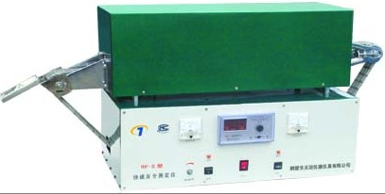
最高炉温：900℃
升温时间：（由室温升至815℃）45min
电源：AC20Ｖ±10%，50Hz
最大功率：4KW
链条运行速度：15～70mm/min（灰化时间15～50min）
试样量：0.5±0.01g ，精确到0.0002g
测量精度：优于GB212-2001标准规定
- 基本配置 图示：HF-2型快速连续灰分测定仪
主 机 一台
热电偶 一支
保险管 30A 二只
保险管 10A 二只
保险管 2A 二只

五、参考价格 16000元

